Modelo BOLT

**Bruno Fernando Costa**

**Cleyciane Farias de Lima**

**Juliana Abreu Cunha**

**Raul Vitor Lopes da Costa**

**Thuanne da Silva Paixão**

Versão 0.0

**Rio Branco - AC**

**2018**

**Histórico de Alterações**

|  |  |  |  |  |  |  |
| --- | --- | --- | --- | --- | --- | --- |
| **Data** | **Versão** |  | **Descrição** | |  | **Autor** |
|  |  |  |  |  |  |  |
|  |  |  | | | |  |
| 17/12/18 | ​0.0 | Criação do documento, utilizando como base o modelo fornecido por alunos da turma passada da disciplina. | | | | Raul Vitor Lopes da Costa |
|  |  |  |  |  |  |  |
|  |  |  |  |  |  |  |
|  |  |  |  |  |  |  |
|  |  |  | | | |  |
|  |  |  | | | |  |
|  |  |  | | | |  |
|  |  |  |  |  |  |  |
|  |  |  | | | |  |
|  |  |  | | | |  |
|  |  |  | | |  |  |
|  |  |  | | | |  |
|  |  |  | | | |  |
|  |  |  | | |  |  |
|  |  |  | | |  |  |
|  |  |  | | |  |  |
|  |  |  | | | |  |
|  |  |  | | | |  |
|  |  |  |  |  |  |  |

**1. Projeto**

O projeto Pit Stop tem o intuito de produzir um software que possa gerenciar toda alteração que foi realizada no veículo. O sistema irá armazenar os registros de avaliações dos locais no qual os serviços foram realizados, reunidos em uma única ferramenta que possa ser acessada com facilidade, exercendo um papel de gerenciador pessoal.

**2. Objetivo**

Criar um software capaz de gerenciar as atividades de manutenção e revisão realizadas pelo proprietário do carro, contendo informações relevantes dos locais já frequentados.

**3. Método**

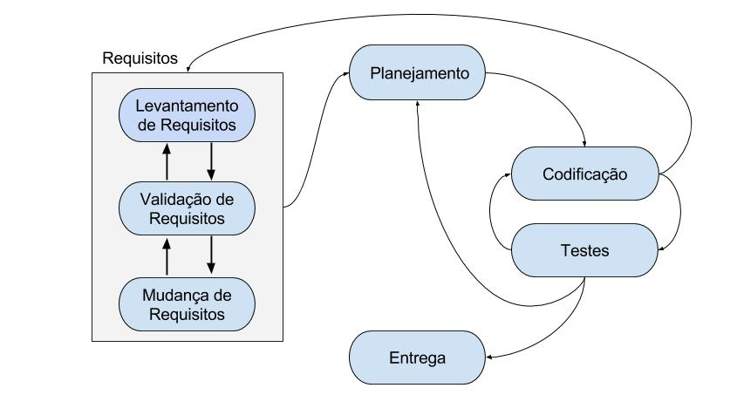

O método foi desenvolvido para que suas etapas sejam seguidas de forma iterativa, gerando toda a documentação necessária no decorrer da evolução do desenvolvimento de

cada etapa, sendo baseado no Scrum (​Revisão de Sprints​), XP (Versões pequenas, Propriedade Coletiva, Padrões de Codificação) e RUP (Modelo de Casos de Uso). As etapas a serem seguidas são:

**Requisitos**

* **Levantamento de Requisitos:** Será realizado o entendimento do problema, atravésde reuniões e questionários. Esta é a etapa inicial do método no qual serão identificados as necessidades do cliente.
* **Validação de Requisitos:** Será realizada através de reuniões com o cliente, assimcomo o levantamento de requisitos, pois é o cliente que determinará se os requisitos estarão de fato atendendo suas necessidades e se não falta nenhum requisito importante.
* **Mudança de Requisitos:** Ao longo do processo de desenvolvimento poderão ocorrererros ou impedimentos que necessitarão de mudanças, além disso, o cliente poderá julgar necessária a alteração do requisito para melhor atender o seu objetivo. Desta forma, os requisitos poderão ser adicionados, alterados ou retirados do projeto, mas sempre através de um processo controlado. Assim como no início do projeto, procurando garantir o entendimento, a clareza e validação dos requisitos, estas preocupações também existirão no decorrer do projeto.

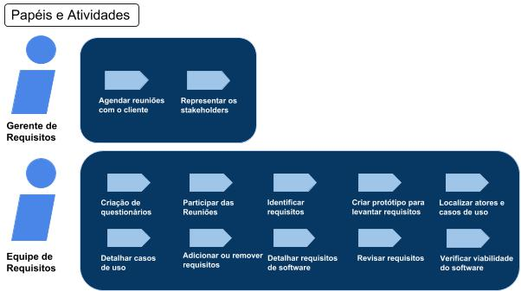

* **Ferramentas:**

Google Docs para desenvolvimento em conjunto do documento de requisitos; E-mail para comunicação da equipe com o cliente;

GitHub para versionamento de documentos; Balsamiq Mockups 3 para prototipação.

* **Artefatos:** ​Documento de requisitos e protótipos.

**Planejamento**

Nesta fase serão definidas as atividades que estarão presentes nas iterações (com duração de uma semana), quais serão as ferramentas, técnicas, procedimentos, prazos de entrega de incrementos (junto com o cliente) e demais ações que fornecerão auxílio para atingir sucesso no projeto.

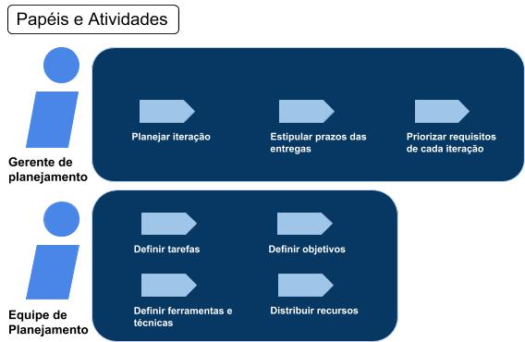

* **Ferramenta:** ​Trello para gerenciamento do projeto (cronograma e definição demetas).
* **Artefatos:** ​Cronograma das atividades

**Codificação**

Fase do projeto em que a equipe realizará a implementação de códigos para a construção do software. São definidos os padrões de codificação e é onde as técnicas de programação em pares ou em grupo serão aplicadas.

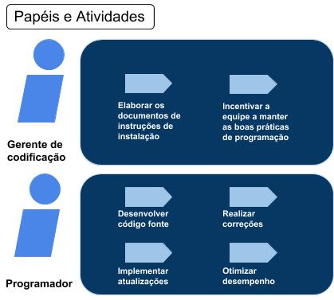

* **Ferramentas:** ​Visual Studio Code, Sublime Text 3, Android Studio.
* **Artefatos:** ​Código fonte e documento com instruções de instalação.

**Teste**

Fase responsável por realizar as execuções do que foi codificado na fase anterior para que a equipe veja o funcionamento das partes já implementadas. A cada funcionalidade implementada um teste será feito para detecção de erros, caso sejam encontrados, a equipe deverá retornar à etapa de codificação para corrigi-los.

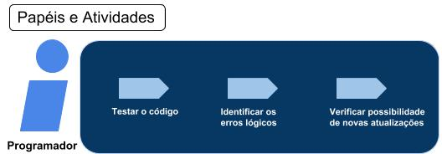

* **Artefatos: Código atualizado corretamente.**

**Entrega**

Última fase do projeto. Tem como função apresentar ao cliente o resultado final (todo o projeto) gerado a partir do cumprimento de todas as etapas anteriores.

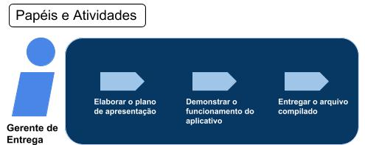

* **Ferramentas:** ​Google Slides, Android Studio.
* **Artefatos:** ​Documentação de requisitos, protótipos, código fonte do softwaretotalmente funcional, plano de apresentação e o APK.

**Referências**

ARAÚJO, Narallynne et al. Combinando Metodologias Ágeis com Focos Distintos para Execução de Projetos de Software Acadêmicos. Disponível em: <https://www.researchgate.net/figure/Figura-1-Proposta-da-nova-metodologia-baseada-na-Y P-e-Scrum_fig1_316042850>. Acesso em: 11 fev. 2018.

TEIXEIRA, Fabricio . Xplus—Metodologia ágil adaptada para UX. Disponível em:

<https://brasil.uxdesign.cc/xplus-metodologia-%C3%A1gil-adaptada-para-ux-d40dc3dae3fb>

. Acesso em: 16 dez. 2017.

ROCHA, Rodrigo et al. Uma Experiência na Adaptação do RUP em Pequenas Equipes de

Desenvolvimento Distribuído. Disponível em: <https://docs.google.com/viewer?a=v&pid=sites&srcid=ZGVmYXVsdGRvbWFpbnxjYXRh cmluYXVmYWN8Z3g6M2Q4MzExNjM2OWMwOWNmNg>. Acesso em: 11 mar. 2018.

KASPERAVICIUS, Leonardo Carlos Comotti et al. Ensino de Desenvolvimento de Jogos Digitais Baseado em Metodologias Ágeis: o Projeto Primeira Habilitação. Disponível em: <http://www.lbd.dcc.ufmg.br/colecoes/wei/2008/0010.pdf>. Acesso em: 09 jan. 2018.

VEIGA, Elba Guimarães ; TAVARES, Tatiana Aires . Um Modelo de Processo para o Desenvolvimento de Programas para TV Digital e Interativa baseado em Metodologias Ágeis. Disponível em: <http://reuse.cos.ufrj.br/wdra2007/images/artigos/30514.pdf>. Acesso em: 11 fev. 2018.